Прошла война…
Кончилась война, страна залечивает раны. Но отзвуки прошедшей войны еще долго будут напоминать о себе. У многих погибли отцы на фронте, у кого-то - вернулись инвалидами. Но забота о детях не ускользает из внимания взрослых.
Приказ № 254 от 24 сентября 1949 года «Освободить от платы за обучение детей, чьи родители погибли, детей инвалидов ВОВ, инвалидов – пенсионеров и сирот».
В школу возвращаются учителя – фронтовики. Незабываемую память о себе братья Бодяжины. Семен Ильич – бессменный завуч школы до 1955 года, Николай Ильич – математик, физик.

Наш классный руководитель Николай Ильич Бодяжин
Очень тепло о своем классном руководителе вспоминает выпускница 1953 года, Юртаева Эльвира Евгеньевна:
1946 год – первый год после войны. 1 сентября мы, пятиклассники, пришли в школу. После традиционной линейки к нам в класс вошел высокий стройный молодой человек в гимнастерке и галифе.
- Я, Бодяжин Н. И., буду вести у вас арифметику, а так же я назначен вашим классным руководителем.
Такой была первая встреча со своим учителем и классным руководителем, который вел нас по дороге знаний 6 лет.
Прошло много лет. Постарел наш любимый учитель, ушел на пенсию, да и мы уже не первой молодости, но любовь к своему «классному папе» у нас не прошла. Кто бы из нашего выпуска ни приехал в город Похвистнево, первый вопрос: «А как Николай Ильич?»
Чему, кроме математики, физики и астрономии, он нас учил? Самое главное – это то, что учил самостоятельности, активности, ответственности за порученное дело.
Он никогда не заставлял нас делать что – либо против нашего желания. Просто приходил в класс и говорил: «Вы не забыли, что через неделю нам поручено подготовить вечер? Вы уже выбрали тему? Кто готовит доклад? Какая у вас готовится самодеятельность?»
И всегда все у нас готово. Ему остается только проверить, поправить, подсказать.
Если намечался субботник, то ему нужно было нам об этом только сказать, и мы все, как один, - на субботник. Кстати, комсомольский сквер, что находится на улице Комсомольской, разбит с нашей помощью.
Николай Ильич прекрасно знал каждого из нас. Он был прекрасным психологом, знал, как к кому подойти: с одним – говорит по душам, на другого – «нажмет», на третьего – даже прикрикнет, - одним словом, он настоящий «инженер человеческих душ».
Какие же знания давал нам он? Об этом отлично скажут за себя цифры: из 26 человек нашего выпуска 6 учителей математики, 4 врача (без знания физики в медицинский институт не поступить), около десятка инженеров, которые в свое время окончили политехнический, авиационный институты в разных городах страны, техникумы 2 учителя биологии и 2 учителя литературы.
Вот и судите сами, какие знания дал нам наш Николай Ильич.
Директором школы в эти годы работал замечательный человек, отзывчивый на чужое горе, добрый, чуткий учитель и руководитель, но в то же время требовательный, строгий заслуженный учитель России Рамзаева Александра Григорьевна. Она учила молодых учителей быть учителем с «большой буквы». Полиевский Виктор васильевич – прерасный физик, интеллигентный, благородный человек. На его уроках впервые был использован киноаппарат еще в 1947 году. Он был знаменит еще тем, что открывал вечера танцев мазуркой, которую танцевал вместе со своей женой; приучал молодежь к классической музыке.
Учителем «от бога», - так говорили об учителе истории Мальковской Галине Абрамовне, с которой до сих пор встречаются ее выпускники 1953 года.
В 1951 году в школу приходит молодая, красивая, энергичная девушка – учитель географии, которая заразила почти всех старшеклассников путешествиями по своему родному краю. Это Инесса Михайловна Никифоров.

Воспоминания об ученице и учительнице Александровой О.И.
О выпускниках школы 1945 года почти ничего не известно. Сохранилась фотография, на которой запечатлены 11 девочек, когда они были еще девятиклассницами. Все мальчики до 10-го класса не доучились. Часть попала на фронт, часть поступила в военные училища, некоторые вернулись после эвакуации к себе на родину.
Никаких документов о выпускниках школы за этот период в архивах школы не сохранилось. Даже нет уверенности, что школу закончили 11 человек.
Тщательный поиск дал с уверенностью только одну фамилию. Это девушка на фотографии сидит в первом ряду справа. Ее звали Иванова Ольга, бессменный редактор школьной газеты, член комитета комсомола.
Она на отлично закончила школу, и поступила в Куйбышевский педагогический институт на филологический факультет. По окончании института получила направление в Тимашевскую среднюю школу, работала там учителем русского языка и литературы, но недолго, так как поступила в аспирантуру, которую успешно закончила. Несколько лет проработала в Арзамаском пединституте, а затем была приглашена в Куйбышев.
В книге «Историко-культурная энциклопедия Самарского края» (персоналии) в 1 томе на странице 45 есть такая запись: «Александрова Ольга Ильинична (1928 г.р.) Лингвист. Кандидат филологических наук (1957). Доцент (1961). Окончила КГПИ, с 1969 г. – преподаватель этого института. Основная тема научных изысканий: анализ языка художественных произведений русского поэтического словотворчества, а также проблемы методики вузовского образования. Автор более 40 работ».
Это об Ивановой Ольге, которая стала Александровой Ольгой Ильиничной.
Большинство учителей русского языка и литературы, работающих сейчас в школах района и города учились у неё.

Покщаев Рафаил Григорьевич

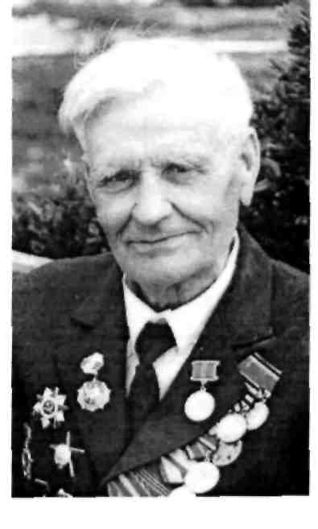
С 1945 по 1973 годы в школе №1 размещалась школа рабочей молодежи.
К чести шести директоров и всех учителей, работавших в эти годы, они мирно уживались с горьким порождением Отечественной войны с кратким именем ШРМ. Терпеливо переносили возрастающие с каждым годом неудобства и трудности совместной жизни.
Думаю, глубоко осознавать разницу, детская школа работала на будущее, школа взрослых на удовлетворение общественной потребности сегодняшнего дня в повышении общеобразовательного уровня работающей молодежи, необходимого для выполнения зада социального, хозяйственного и культурного строительства. Поэтому годы существования вечерней школы можно назвать временем активного участия ее в становлении нашего города.
В первую послевоенную осень I сентября 1945 года при районной средней школе открывается 7 класс для обучения взрослых, окончили его 12 человек.
К началу следующего 1946/47 учебного года желающих обучаться без отрыва oт производства набралось более сорока человек. Было принято решение открыть вечернюю школу как самостоятельное учреждение народного образования.
В первые десять послевоенных лет большинство учащихся ШРМ составляли работники предприятий нефтяной и газовой промышленности, строительных организаций, участники Отечественной войны и труженики тыла, оторванные войной от учебы. Те, кто из-за плохих материальных условий бросил школу и пошел работать. В продолжении образования они, конечно, были лично заинтересованы - материально и духовно, так как учеба учитывалась при присвоении квалификационного разряда, в выдвижении на более оплачиваемую должность. Открывала путь к поступлению в средние и высшие учебные заведения. Занять достойное место в производственной и общественной жизни.
Ледов Олег, электрик нефтепромысла № 1, был одним из окончивших 7 класс в 1946 году. А затем техникум и институт. Был главным инженером НГДУ «Первомайнефть», «Удмуртнефть». Погиб при исполнении служебных обязанностей в авиакатастрофе вертолета.
Весной 1947 года был первый выпуск, окончивших 10 классов. Среди них Кондратьев Николай, участник Отечественной войны. После окончания медицинского института всю жизнь проработал хирургом в нашем городе. Эрика Крафт, рабочая строительно-монтажной конторы, мечтавшая стать учительницей, закончила учительский, а затем педагогический институт. Работает преподавателем математики и физики. Константин Тимонин, участник десанта 37 - гвардейской армии Карельского фронта, формировавшего летом 1944 года.
Свирь, отмеченный орденом Красной Звезды, после учебы в школе заочно закончил плановый институт в 1965 году. Долгие годы был заведующим финансового отдела районного Совета. Активно участвовал в работе Совета пенсионеров и общественно-политической жизни города и района.
Управляющий отделом государственного банка города Колотилин Василий много лет решал вопросы, связанные с выполнением народно-хозяйственных планов, он причастен ко многим делам нашего города и района. В ШРМ был одноклассником своего односельчанина Кости Тимонина.
Вавилов Борис, шофер ОРСа нефтяников был лучшим учеником школы. Известный в нашем городе человек тем, что много лет возглавлял крупнейшее транспортное предприятие нефтяников в области. После школы учился в Саратовском автодорожном институте, также успешно, как и в школе.
Весной 1956 года закончил вечернюю школу Жарков Николай, в то время начальник эксплуатации АТК Участник исторического танкового сражения под Прохоровкой летом 1943 года. Кавалер боевых наград, удостоенный чести участвовать в параде Победы в Москве 24 июня 1945 года.
В дом Жарковых на Рабочей улице не вернулся брат Николая Юрий, старший лейтенант. Двадцать три года Николай Дмитриевич проработал в бурении.
Школа имела классы в поселке Венера, для проживающих здесь работников первого нефтепромысла и сажевых заводов.
Семь классов здесь закончил Тихонов Иван Тимофеевич, мастер подземного ремонта. Участник штурма Берлина весной 1945 года. За боевые подвиги танкист Тихонов был награжден 4 боевыми орденами.
За заслуги в труде - орденом трудового Красного Знамени. Много лет он избирался председателем объединенного профкома нефтяников. Ветеран труда принимает активное участие в работе Совета пенсионеров, в патриотической работе среди школьников и молодежи.
Мартынов Иван, машинист промысла, за подвиги на фронте награжден орденом Красной Звезды. После семи классов закончил нефтяной техникум. Продолжал работу в цехе подземного ремонта до выхода на пенсию.
Гаммершмидт Антон, рабочий промысла, пять лет учился в вечерней школе, шесть лет в институте. Много лет до выхода на пенсию был управляющим важнейшего газового предприятия «Похвистневомежрайгаз».
Рабочие промысла Садовой Борис, Мамолин Александр, Лапшин Валерий, Александров Иван, Алиференко Иван, Каманин Вениамин после школы получили среднее и высшее образование. Занимали в НГДУ «Кинелънефть» инженерно-технические должности.
Для Эдуарда Воллерта, которого можно назвать ветераном НГДУ «Кинелънефть» трудовая жизнь прошла непосредственно на производстве. Начинал он механиком на первом промысле и закончил там же начальником участка промысла по закачке пластовых вод. В 1953 году закончил вечернюю школу, заочно Московский институт имени Губкина. Был начальника УКОНа на Венере.
Бывший киповец НГДУ Осипов Николай Трофимович после окончания вечерней школы 1961 году учился в Куйбышевском политехническом институте. Был главным энергетиком управления. Несколько последних лет в этой же должности в НГДУ «Томскнефтъ».
Четыре года были у школы классы в поселке Красные Пески. 130 человек закончили восьмилетнее и среднее образование, большинство рабочие компрессорной станции. Почти все они продолжили учебу в технических средних и высших учебных заведениях. Становились начальниками и мастерами цехов, диспетчерами у себя на производстве, занимали инженерно-технические и административные должности на нефтегазовых предприятиях нашей области и областей Западной Сибири.
Это Чернов Григорий, Раптанов Владимир, Юршов Владимир, Романов Александр Жарков Владимир, Осипов Петр и другие. Старшим диспетчером на станции до сих пор работает Лобачев Василий. Высокий уровень общего и специального технического образования рабочих и служащих, стабильная работа по выполнению производственных планов – характерные черты работы коллектива важнейшего в области предприятия.
Много лет его возглавлял выпускник вечерней школы, получивший затем высшее техническое образование, бывший работник ОРСа НГДУ Назаров Петр Гаврилович. Десантник 37 гвардейской армии, участник форсирования Свири летом 1944 года.
Автотранспортное редприятие города 12 лет возглавляет Осипов Сергей Андреевы, бывший шофер железнодорожной больницы. После вечерней школы, где проучился 3 года, закончил механический факультет Марийского технического института. Был главным механиком мебельного комбината.
Плотников Виталий Григорьевич – хорошо известный в нашем городе человек, десять лет с 1981 по 1991 годы был председателем комитета народного контроля; последним перед роспуском секретарем райкома партии.
Сейчас он является заместителем главы администрации председателя комитета управлению муниципальным имуществом. Подводник Черноморского военно-морского флота, завидной целеустремленностью, настойчиво преодолел все трудности, совмещая два года работы с учебой в ШРМ. Закончил Московский Всесоюзный заочный юридический институт.
В 1957 году на железнодорожной станции Похвистнево начались подготовительные работы по переходу на электрическую тягу. Заново создавалось энергохозяйство: тяговая подстанция и контактная сеть. Паровозное депо реорганизовывалось в вагоноколесные мастерские. Перед работниками всех служб встал вопрос о переквалификации - обучении новым профессиям. Для этого нужно было иметь восьмилетнее и среднее образование.
Сели за парты в вечерней школе паровозники Григорий Якушев, Павел Горючиев, Федор Дубасов и другие. Связисты-электромеханики Анатолий Кучин, Александр Орлов, Григорий Гладков, Николай Дубовой, Владимир Домахин, Александр Епанешников, Валентин Депутатов, Александр и Иван Толковы. Рабочие тяговой подстанции и контактной сети - Анатолий Чеботников, Иван Шишкин, Александр Пономарев, Зиновий Дунаев и другие. Слесари паровозного депо - Борис Костюченко, Николай Бухарт, Виктор Вяткин, Владимир Симоненко, Константин Сапунов, Владимир Мамыкин, Владимир Белов и другие.
Затем многие из пришедших в школу окончил курс по овладению новыми специальностями. Стали машинистами электровозов, начальниками служб и мастерами цехов.
Начальником пункта технического осмотра вагонов стал после окончания железнодорожного техникума Сыраев Владимир. Домахин окончил Московский железнодорожный техникум и до выхода на пенсию работал старшим инженером службы сигнализации и связи. Шишкин Иван окончил политехнический институт. Был несколько лет начальником «Горэлектросети» города.
Большие трудности для совмещения работы на производстве с учебой в школе были у строителей СМУ-4 и других организаций из-за разбросанности объектов работы по всей области, длительных командировок и ежедневных поездок на загородные объекты.
Настойчиво преодолевали трудности и успешно учились жестянщик Франк Виктор, маляры Худяева Нина и Нураева Фаина, плотник Яков Фрезе, Альхов Евгений, Василий Фрезе, Щелкунов Анатолий.
Их имена хорошо известны в городе. Прорабом ПМК работал до выхода на пенсию бывший столяр лесоторговой базы Сапугольцев Николай. Пять лет он учился в школе, закончил техникум. Долгов Олег, столяр базы (склад), окончил институт работал начальником ПМС здесь и в Самаре. Гарифуллин Михаил начальником отдела капитального строительства НГДУ.
Науке посвятили свою жизнь Хлебоваров Анатолий, Ахматов Виктор. Имеют ученые степени и звания. Являются заведующими кафедрами Самарского политехнического университета. Врачами стали Билепо Эдуард, Маргарита Васильева, Антонина Зорина.
Многие годы трудовой деятельности посвятил разведке и добыче нефти и газа в районах Крайнего Севера и Средней Азии Слапогузов Владимир, Мокшанов Петр; рабочие конторы бурения и сажевого завода. Сорокин Юрий окончил школу и институт.
Названы лишь немногие из успешно закончивших школу. Те, кто был особенно настойчив в осуществлении своих целей, связанных с повышением общеобразовательного уровня.
Четыре дня в неделю после работы с 7 часов вечера до 12 часов ночи отдавали они занятиям в школе, воскресный день - полностью дополнительным занятиям. И при этом находили еще время для выполнения домашних заданий и делам по дому. Итак, не один, а несколько лет. А после целеустремленно шли к завершению среднего и высшего образования.
Показательный пример для современной молодежи! И ничего нет удивительного в том, что многие из них стали руководителями крупнейших предприятий нефтяной и газовой промышленности, городских и районных органов власти и управления.
Можно смело утверждать, то в 50 годы инженерно-технические должности на предприятиях нефтяной и газовой промышленности, строительства, железнодорожного транспорта, занимали выпускники вечерней школы, стали высококвалифицированными рабочими.
Неоценим их вклад в развитие промышленности, хозяйства и культуры нашего города.
Сорок лет просуществовала школа рабочей молодежи в нашем городе. Более трех всех молодых рабочих, по той или иной причине оторванных от детской школы закончили в ней 7- летнее и среднее образование.

Воспоминания учителя русского языка и литературы
Кузнецовой Р.Ф.,
ветерана педагогического труда,
Отличника народного просвещения.
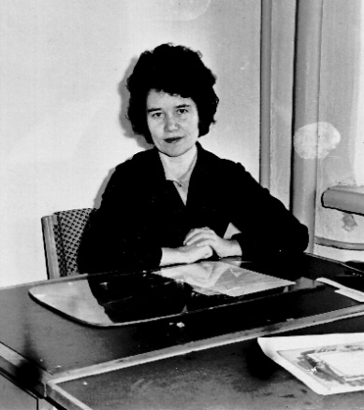
Мои ученики.
Я родилась в марте 1931 года в селе Павловка Богатовского района нашей области.
В 1933 году родители переехали в Камышлинский район. Там же в 1939 году я пошла в 1-й класс.
Хорошо помню, когда началась война. Ведь мы только окончили 2-ой класс. 1 июля 1941 года наше село встречало первых эвакуированных. Они прибыли из Мурманска. Разместили матерей с детьми в нашей школе. Все население села потянулось к школе. Несли для них молоко, масло, яйца, картошку, т.е. все, что имели дома. В сентябре эти ребята стали учиться вместе с нами в нашей школе. Через некоторое время стал прибывать народ из Крыма, Ленинграда и Москвы. Последними уже были сталинградцы. Всех обеспечили жильем, вниманием, заботой.
А какие у нас были учителя! Только благодаря Анне Ивановне Березовской я полюбила русский язык и литературу и стала мечтать об учительской профессии.
В1949 году, когда мы уже переехали в г.Похвистнево, я окончила здесь школу №1. После учительского института 7 лет проработала учителем русского языка и литературы сначала в Чапаевском районе, а затем в школе № 2 нашего города.
В1961 году меня перевели на работу инспектором районо, где я трудилась до 1 сентября 1974 года.
А потом 4 года вновь учительствовала в школе № 2, но уже директором, а потом завучем. Но мечтала я быть учителем. Эта профессия мне всегда нравилась больше всего. И вот в 1978 году я вновь вернулась в школу № 1 уже в роли учителя.
Я не думала, что меня так хорошо встретят. В моем 6-ом классе было 44 человека. А какие это были ребята! Почти на одном дыхании проходили уроки. Они очень любили общественную работу. Их «пионерский патруль» помогал в учёбе. Среди них были Муллов Сергей, Абрамов Сергей, Зуев Игорь, Кочеткова Наташа, Юршова Таня и другие.
Последний мой выпуск я называла артистами. Они хорошо учились, были прекрасными спортсменами, ставили замечательные спектакли.
Это Левкович Е., Плотников Е., Степанов Р., Туктарова И., Борисова Е. и другие.
Мне просто повезло в жизни. Сбылась моя мечта. Я стала учителем и никогда не жалела об этом. Я нашла свое место в жизни. У меня никогда не было плохих учеников. Бывали трудные моменты, но мы всегда находили выход из создавшегося положения.
Был такой случай. В классе Дарины Степановны учился Лысов Сергей. По всем предметам у него были пятерки, а вот по русскому языку только «3». Нужна была индивидуальная работа. Я ему поставила условие: если он сможет три раза в неделю приезжать с Венеры к 7 часам утра, то я буду с ним заниматься. Инесса Михайловна (директор школы) открывала в эти дни школу раньше. И так мы с ним занимались две четверти. Сережа к новому году получил «5» и по русскому языку. Закончив школу, он поступил в Московский университет Дружбы Народов и окончил его с отличием, затем аспирантуру.
Для учителя нет больше радости, когда видишь, что жизнь, отданная детям, не прошла даром.
В школе №1 я проработала до пенсии, последние 8 лет. За эти годы в двух классах была классным руководителем. В 1978 году я приняла шестиклассников. Их было 44 человека.
Если говорить откровенно, то я очень сожалела, что оставила своих семиклассников в школе № 2 и опасалась того, что не все удачно сложится у меня с новым ребятами. Спасибо шестиклассникам, которые встретили меня хорошо. Тепло отнеслись ко мне И.М. Борисова, директор школы, Коновалова Н.Г., завуч, и учительский коллектив.
На первое же собрание пришли почти все родители и стали надежной опорой в работе.
В те годы хорошо работал родительский комитет школы, а это сказывалось и на работе родительского комитета класса.
Каждый класс остается в памяти чем-то особенным. Так вот этот отличался своей собранностью, умением помогать товарищам в трудную минуту. И ещё этот класс запомнился мне своим пионерским патрулём. Во время рейдов ребята не только проверяли своих товарищей, но и помогали им. Это, конечно, сказывалось на знаниях и оценках ребят. В этом классе было много спортсменов. 35 человек из этих учащихся получили среднее образование. Зуев И. и Кочеткова Н. стали врачами. Герасимичев С. Получил педагогическое образование и сейчас работает в милиции. Овчинников Ю., закончив Балашовское высшее лётное военное училище, служил на Украине, а сейчас проходит службу в Казахстане. Рызыванов О., став ветеринаром с высшим образованием, успешно работает в нашем районе. Неизвестный О. закончил Куйбышевский политехнический институт, работает в Бугуруслане. Этот же институт окончили Абрамов Сергей и Муллов С. Каждый из выпускников нашёл своё место в жизни.
Со вторым своим классом я познакомилась задолго до того, как они пришли в четвёртый класс. Они учились у Богатырёвой Г.А. Администрация школы заранее поставила меня в известность, что я буду их классным руководителем. Я стала посещать уроки русского языка и чтения в 3 «А» классе и внеклассные мероприятия. Была и на последнем родительском собрании, где Галина Алексеевна представила меня родителям, а я пригласила их в свой кабинет, который заранее отремонтировали шефы, работники маслозавода.
Не теряли мы с ребятами связи с их первой учительницей. Это, безусловно, помогало всем. Учились ребята хорошо. И их родители были активны в работе класса и школы.
Чем же мне запомнился этот выпуск? Они были настоящими артистами. Немало спектаклей мы поставили с ними. В некоторых из них участвовал почти весь класс. Особый успех выпал на долю Плотникова С., Серяк О., Туктаровой И., Зориной С., Гришина С., Левковича Е., Байменовой М., Козлова В.
Очень запомнился вечер, посвящённый А.С.Пушкину. Здесь отличились Борисова Е., Фёдорова Т., Горбушина Л.
Все эти ребята закончили учёбу в вузах, техникумах, ПТУ и работают. Многие обзавелись семьями, воспитывают детей.
Хотелось бы, чтобы они в своей жизни помнили то хорошее, что дала им школа.
1996 год

Иванов Борис Ильич
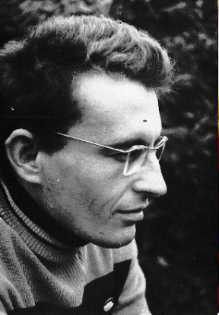
Все годы учебы в школе был круглым отличником. Побеждал в конкурсе юных физиков, организованной «Пионерской правдой».
Легко поступил в Ленинградский политехнический институт на отделение ядерной физики. Окончив его, получил назначение в Харьковский физический институт. Здесь он защитил кандидатскую диссертацию по плазменной физике и стал кандидатом физико-математических наук. Многие его работы были опубликованы за рубежом. В последнее время он работал с американскими учеными над ускорителем на встречных пучках.
В настоящее время он заведующий лабораторией плазменной физики в Харьковском физическом институте.
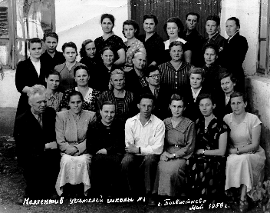

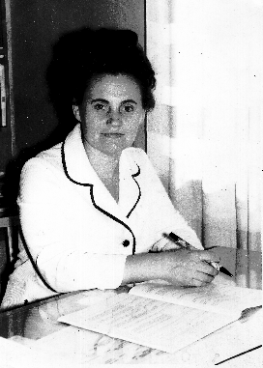
Давыдова Юлия Петровна

С 1983 года по 1993 – 10 лет работала завучем школы №1 Юлия Петровна. Ее по праву называют «Учитель учителей».

Воспоминания о школе
Борисовой И.М.

1973 по 1983 г. директором восьмилетней школы № 1 работала Борисова И.М., завучем Коновалова Н.Г.
За эти годы были построены новые мастерские, школа была подключена к центральному отоплению, построен теплый туалет, в вестибюль была подведена вода, поставлены раковины и краники для питья. С помощью АГВ технические работники и учащиеся получили возможность горячей водой мыть обувь и полы.
Оборудована школьная столовая. Школа перешла на кабинетную систему обучения. Кабинеты: русского языка и литературы, биологии, физики, математики, музыки, технического и обслуживающего труда, истории, географии, кабинеты начальных классов и кинокласс. Кабинеты постоянно оснащались новыми техническими средствами обучения, наглядными пособиями, были приобретены телевизоры, пианино.
С 1974 г. школа стала школой продленного дня. Продленные группы были не только в начальных классах, но и в 5-7 классах. Соблюдались определенные гигиенические условия, режим дня, подготовка домашних заданий, прогулки на свежем воздухе.
Благодаря тесному содружеству с домом пионеров и РДК в группах проводилась кружковая работа, просмотр художественных фильмов, встречи с интересными людьми города.
Школа принимала активное участие в спортивных соревнованиях, смотрах художественной самодеятельности.
Постоянно занимали первые места в художественной самодеятельности. Школьный хор принимал участие в областном смотр. Руководители хорового кружка – Иванов А.И., позже Халилов В. Х., Павлова Л.И.
Очень хорошо работали и помогали школе в учебно-воспитательной работе и классные родительские комитеты. Председателями общешкольного родительского комитета были Ревякин Павел Иванович, Зибров Виктор Петрович.
Работа с трудными учениками велась постоянно. Каждый так называемый «трудный» ученик находился в поле зрения администрации, классных руководителей и родительских комитетов.
Шефы АТП (Федечкин, Соловьев – бывшие директора), битумный завод – Зибров В.П., молокозавод – Анисимов В.И. постоянно оказывали помощь в ремонте школы, в приобретении наглядных пособий, в проведении экскурсий.
В 1973 г. в коллективе работали следующие учителя:
      - Ахлебинская Мария Сергеевна,
      - Гогокина Валентина Андреевна,
      - Коновалова Нина Гавриловна,
      - Зорина Ксения Григорьевна,
      - Переверзина Мария Никитична (математики),
      - Хлебова Мария Никитична (биология),
      - Борисова Инесса Михайловна (географ),
      - Чурбанова Светлана Евгеньевна (физика),
      - Кочергина Ольга Николаевна (английский язык),
      - Пятаев Николай Иванович (труд),
      - Гладышева Анна Михайловна (труд),
      - Ершов Сергей Михайлович (рисование, черчение),
      - Дунаева Любовь Федоровна (музыка),
      - Шулайкина Екатерина Петровна
      - Аргатская Роза Николаевна,
      - Змеева Валентина Григорьевна (учителя начальных классов),
      - Байменова Наталья Ивановна,
      - Богатырева Галина Алексеевна (воспитатели групп продленного дня).
Шли годы, уходили на пенсию ветераны, в коллектив влились
      - Кузнецова Роза Федоровна,
      - Ахтерякова Татьяна Дмитриевна,
      - Кузина Дарина Степановна,
      - Мартынова Ирина Ивановна,
      - Романова Надежда Алексеевна,
      - Цибулина Лариса Матвеевна,
      - Васюткин Владимир Валентинович,
      - Алтынбаев Геннадий Петрович,
      - Мазина Лилия Кондратьевна,
      - Борова Зоя Борисовна,
      - Кваскова Вера Ивановна,
      - Денисова Тамара Алексеевна,
      - Трухонина Александра Михайловна.
Сложился дружный и работоспособный коллектив. Все люди разные, но каждый учитель вносил что-то свое, индивидуальное в педагогическую копилку коллектива.
В школе большое значение придавали изучению русского языка и литературы, математики. Я не хочу сказать, что менее важно изучение других предметов. Но русский язык и математика – основа всех наук. Развитие речи, развитие логического мышления, развитие познавательных интересов прежде всего проводится на этих уроках. Под особым контролем были уроки по развитию речи, уроки внеклассного чтения. Если в школе сильные языковеды и математики, работающие в контакте с другими учителями-предметниками, успеваемость по всем предметам будет хорошая. Наши учителя не подводили школу, добивались прочных и хороших знаний. Велась постоянная борьба за качество знаний, из четверти в четверть росло количество ребят, успевающих на «4» и «5».
Кроме выполнения учебных планов и программ, проводили большую внеклассную работу: конкурсы сочинений, внутришкольные олимпиады по разным предметам, общешкольный смотр знаний, предметные вечера.
Для проведения смотра знаний выбиралась комиссия из числа сильных учащихся, предлагалась заранее тема по какому-либо предмету, а потом дети отвечали по билетам. Оценивали ответы товарищи, т.е. члены комиссии. Ребята любили эти мероприятия.
Чтобы развить интерес учащихся к литературе, поэзии, на уроках проводились минутки поэзии. Ученикам предлагалось выучить любое стихотворение на любую тему (чаще о родном крае, о природе) и прочитать в классе в самом начале урока литературы. А уроки внеклассного чтения были настоящими праздниками для детей. Они проводились как читательские конференции, диспуты.
Интересно проводились классные часы. При подготовке к новому учебному году классные руководители подбирали тематику классных часов по изучению и внедрению «Правил для учащихся». Расписание составлялось так, чтобы классные часы проводились по начальным классам в один день, по старшим – в другой день и в одно и тоже время. Это было удобно для контроля.
Классные руководители поддерживали тесную связь с Домом пионеров, музыкальной школой, с шефами, приглашали для встречи с учениками специалистов-производственников, с концертами выступали на предприятиях. Учителя постоянно работали над повышением своего образования и педагогического мастерства. Васюткин В.В., Богатырева Г.А., Потапова Г.А., Алтынбаев Г.П., Павлова Л.И. совмещали свою работу с учебой в педвузе.
О работе нашего пед- коллектива говорят и такие факты: бывшие выпускники Досова Татьяна, Смирнова Елена, Савачаева Лариса, Марковская Елена, Иванайская Антонина, Богатырева Анна, Цибулина Эльвира, Борова Елена, Кутлукузина Галина получили педагогическое образование и успешно работают в школах города; Герасимичев, Филиппов, Змеева, Корноуховы (брат и сестра), сестры Ревякины, Шаркова, братья Неизвестные, Зуев, Левкович, братья Есиповы и многие другие получили образование и работают в различных организациях города и области. И все они на хорошем счету.

Здравствуйте,
дорогие похвистневцы!
От всего сердца поздравляю Вас с 60-летним юбилеем школы №1.
Педагогическому коллективу желаю успехов в нелегком, но благородном труде, в деле воспитания подрастающего поколения. Желаю вам здоровья и всяческого благополучия. А учащимся желаю быть любознательными, активными в приобретении знаний, надежными помощниками педагогов в обучении и воспитании учащихся.
Благодарю за приглашение. С одной стороны, обрадовало то, что готовится такое мероприятие. А огорчило то, что не могу присутствовать на юбилее. Врачи приговорили к операции по поводу остеобластаклаксомы.
Но я с вами радуюсь успехам и достижениям. Знаю, какая сложная обстановка в стране, области, городе, районе, селе. В Самарской области только в Челно-Вершинах создана пионерская организация и работает успешно. Может быть, где-то еще есть, но они в подполье.
В нашей школе №1 была большая комсомольская организация в 180-200 человек, в которой мне приходилось работать непосредственно. В школе было пионерская дружина. Вспоминаю старших пионервожатых, это Нина Федосеева, Богатырева Галя, потом они закончили педвуз и стали преподавателями.
Вспоминаю учителей:
- Артемьеву Клавдию Ивановну,
- Калинину Марию Афанасьевну,
- Калинину Ксению Ивановну,
- Краснову Нину Тихоновну.
Вечная и светлая им память.
Святова Валентина Григорьевна,
Миронова Валентина Лукьяновна,
Мячина Антонина Ивановна,
Анцигина Фаина Васильевна,
Ожерельева Мария Васильевна,
Переверзина Мария Никитична,
Дубовой Николай Георгиевич,
Бодяжин Николай Ильич,
Бодяжина Надежда Дмитриевна,
Пятаев Николай Иванович,
Пятаева Ольга Николаевна,
Калишкина Нэлля Семеновна,
Шмидт Алиса Оттовна,
Темникова Любовь Федоровна,
Ермачков Гурий Васильевич,
Зинченко Роза Самойловна,
Смородин Василий Петрович,
Борисова Инесса Михайловна,
Любовь Федоровна (нет фамилии),
Ильин Иван Максимович,
Абанина Анна Петровна.
Желаю Вам здоровья, здоровья, здоровья, радости, счастья в личных делах и внуках. А я уже с 14 октября 1996 года прабабушка. Правнук Кирилл посещает бассейн, учится плавать, ползать, ходить. Попросите
Ванину Нину Алексеевну написать о юбилее в газету «Трудовая Самара». Если мне кто напишет, буду премного благодарна. Крепко жму руки, обнимаю.
443110 г. Самара,
Проспект Ленина, 16-71
Аргатская Роза Николаевна
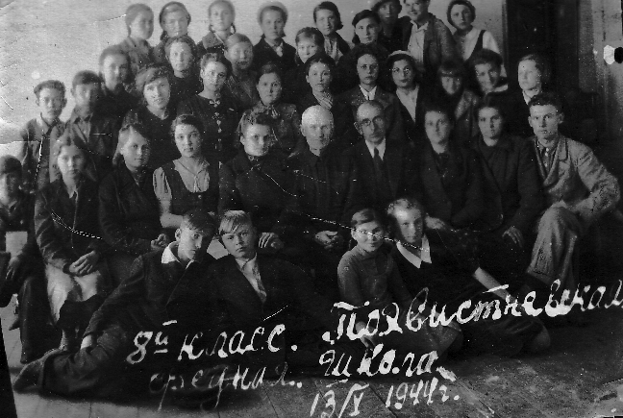

Альхова Маргарита Федоровна

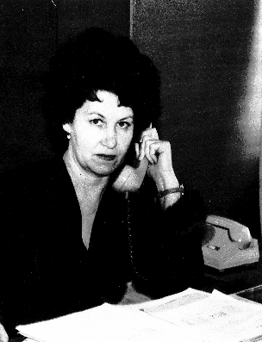
Альхова Маргарита Федоровна 19 лет прора-ботала в школе № 5 учителем математики, а затем и директором школы. Ответственная, неравнодушная, она ценила любимую работу и отдавалась ей сполна. Жизнелюбие, неустанное трудолюбие позволили ей стать в дальнейшем секретарем ГК КПСС, затем председателем исполкома городского Совета. 8 лет Маргарита Федоровна проработала руководителем города Похвистнево. Благодаря её усилиям город стал более современным, благоустроенным, развитым. В 90 годы, выпускница первой школы, она добилась перед областной администрацией утверждения проекта строительства новой школы.
Маргарита Федоровна – Ветеран труда, «Отличник народного Просвещения», Почетный гражданин города Похвистнево, замечательный человек.

Кваскова Вера Ивановна
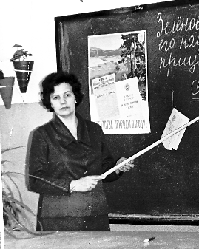

Портрет на фоне…
Панюшев Гелий Евгеньевич,
почетный гражданин города Похвистнево
Возраст.
- Родился в 1929 году в Бугуруслане.
Образование.
- Высшее. Имею два диплома. Закончил Бугурусланский учительский и Куйбышевский педагогический институты.
Послужной список.
- В 1949 году начал работать в селе Поникла Бугурусланского уезда. Меня, двадцатилетнего, сразу назначили завучем школы. После трех лет работы я приехал в Похвистнево, и с тех пор уже не расставался с эти городом. Начал трудовую деятельность в школе № 2, но вскоре был избран секретарем райкома комсомола. Однако через определенный срок занялся любимым делом - обучал детей. Этой деятельности я посвятил полста лет.
Награды.
- Имею медали «За доблестный труд…», «Ветеран труда». В 1967 году я стал «Отличником просвещения», через 12 лет – «Заслуженным учителем школы России». Я не говорю о почетных грамотах – городских, областных, министерских. Их более тридцати, но главная моя награда – мои ученики.
Какими достижениями в своей жизни гордитесь более всего?
- Я старался воспитывать, людей независимо от того, талантлив он или разгильдяй, кем будет – начальником или рабочим. Очень горжусь своими питомцами – Борисом Сеплярским, Анатолием Винокуром и другими. Они стали докторами наук в области ядерной физики, физической химии, металлургии.
Жизненное кредо.
- Честность и добросовестность.
Вы любите Похвистнево?
- Очень. Я всю жизнь прожил здесь, знаю каждый его уголок, босиком исходил заветные места. Считаю, он стал моей Родиной.
Кто и что из его истории вам дороги?
- Трудный вопрос. Горжусь тем, что он из рабочего пристанционного поселка превратился в уютный и хороший городок. Здесь работают и мои ученики. Виталий Шемакин – генеральный директор ОАО «Похвистневогоргаз», депутат городской Думы; Сергей Алексеев – начальник отдела внутренних дел, полковник милиции, Эльвира Деграф – учительница… Список можно продолжить. Дорого то, что горожане бережно относятся к его истории, собирают по крупицам ценное, отдавая порой в местный музей самые дорогие вещи и реликвии.
Кого из похвистневцев вы бы назвали «золотым фондом»?
- Тех людей, с кем пришлось работать, решать городские проблемы по благоустройству Похвистнева, его озеленению. Это Иван Валерьянович Грудзино, Николай Ильич и Семен Ильич Бодяжины, Гурий Васильевич Ермачков, Валентина Васильевна Калимуллина. Я у них учился работать, честно относится к делу.
Каким видите будущее Похвистнева?
- Хочется, чтобы он был более зеленым, благоустроенным и удобным для жилья, чтобы начатое дело доводилось до конца. Вот на днях прорвало водопроводную трубу по Революционной. Рабочие МП «Водоканал» повреждение устранили быстро, однако, засыпав траншею, оставили целую гору песка на тротуаре. Прохожим приходится преодолевать никому не нужные препятствия. Мелочь? Да нет…недобросовестность.
Какие черты характера в себе и людях вам нравятся?
- Жизнелюбие и обязательность.
Самая уважаемая историческая личность?
- Петр Первый. Он поднимал Россию, хотел ее видеть стоящей и значимой…
А каким вы себе представляете российское общество в 2050 году?
- Чтобы Россия была процветающим государством, чтобы ее не раздирали межнациональные конфликты, чтобы славяне – россияне, украинцы, белорусы – составляли единое сообщество, и в нем каждый человек был бы счастлив, имея работу по душе, достаток в семье.
Будущее Похвистнева неотделимо от будущего России. Что в ваших планах на ближайшее время?
- Мое желание: горожане должны знать все или хотя бы многое из истории Похвистнева, нашей малой родины. Вот прочему сейчас работаю над заметками о его истории; судьбах людей, каким-то образом влиявших и влияющих на его развитие и становление. Присвоение мне звания Почетного гражданина ко многому обязывает, и я стараюсь вместе со всеми вносить в это свой посильный вклад.
Похвистневский вестник
Записала Г.Гладышева

Стихотворения Г. Е.Панюшева
В школе кончился год трудовой,
В коридорах звонки отзвенели,
Заметает асфальт мостовой
Белый пух тополиной метели.
А на сердце то радость, то грусть –
Все зависит от метеосводки.
Жду тебя и никак не дождусь
Из далекого порта Находки.
Самолет приземлится звеня,
Я увижу тебя в самом деле,
И закружит тебя и меня
Теплый снег тополиной метели.
Июнь 1975 год

Лебеда
В 43 – м военном году
хлеба нам,
пацанам
не хватало.
Собирали траву-лебеду
и варили без мяса
и сала.
Горьковат был супец –
не беда!
Все равно с удовольствием ели.
Выручала
трава-лебеда,
сохраняя нас в силе и теле.
С той поры, если только в саду
я найду
лебеду,
вспоминаю
жизнь в голодном военном году
И не рву,
а расти оставляю.
Сын смеется
- Сорняк-лебеда
- Верно, сын,
возражать было б глупо,
Пусть не будешь ты знать
никогда
горький вкус
лебедового супа!
Январь 1968 г.

Стихи о женщинах к 8 Марта
Свитченко В.И.
Исчерпав нервные ресурсы,
она уехала на курсы.
Покамест будет там учиться,
ресурсов денежных лишится.
Деграф Э.А.
Во всем обитаемом мире
нет женщин, подобных Эльвире.
Конечно, уходят года, но сердцем всегда молода.
Романова Н.А.
Она и физик, и математик,
она холерик, а не флегматик.
Она детей имеет кучку
и очень скромную получку.

Иванайская Т. Н.
Без педсовета и собрания
она решила все заранее:
«Из Иванайских не одна я
– меня заменит дочь родная!»
А если хочешь жизни райской,
беги скорее к Иванайской -
Она запишет в «черну кассу»
и вмиг получишь денег массу!

Баландина В.А.
Ей зарплату нельзя увеличить –
Она учит детей «химичить».
Денисова Т.А.
Работы ей хватает
на каждый божий день.
Все время оформляет
кому-то бюллетень.
Рожкова Н.Н.
Ее мечта – спортивный зал,
который в новой школе будет.
И вот тогда она, конечно,
о всех болезнях позабудет.
Калимуллина В.В.
У нее и праздник невеселый,
т.к. на руках четыре школы.
Оббеги, попробуй за весь день!
Вертится как белка в колесе.
Давыдова Ю.П.
Давно уже пенсионерка,
а с виду просто пионерка.
Змеева В.Г.
Во всем желает ей успеха учительское наше братство!
Ей годы вовсе не помеха,
ее года – ее богатство!
Цибулина Л.М.
В своей работе не поставит точку – Себе в замену подготовит дочку!
Богатырева Г.А.. Семина Р.В., Жданова Г.М., Николаева Т.Н.
Милые языковеды,
пусть оставят вас все беды!
Помогите молодым –
все пройдет, как с «яблонь дым»!
Молодые же, внимайте!
Опыт старших изучайте.
Как только изучите –
звание получите.
Ну, а какое звание –
решает профсобрание.
Михайлова В.П.
Географию учить, то,
что мертвого лечить –
Ведь за денежки свободно
отвезут куда угодно…
Бросайте географию
и подавайтесь в мафию.
Расяева С.В.
Она поет, она рисует,
перед работой не пасует.
Еще подучится немного
и станет чудо-педагогом.

Таратунина И.П.
С детьми нашла язык она,
и вид имеет симпатичный.
Бодра, красива и умна
и просто человек отличный!
Борова Е.Н.
У Елены Боровой
все выходи здорово!
Хоть и учит первый раз
свой любимый первый класс!
Максимова Л.И.
У нее на уроках ребятишки поют.
Мы за это ей наш пионерский салют!

Гелий Евгеньевич, здравствуйте.
Отвечаю на Вашу просьбу. Правда, с небольшой задержкой.
Прошло 47 лет с тех пор, как мы закончили школу и, хотя раньше мы все-таки изредка встречались, то теперь, наверное, уже все и все друг о друге забыли. Но о некоторых я немного сообщу. Деревянов В., Глухов Валентин и Тунаев Миша закончили Пензенский политех, Сейчас Глухов В. (его почему-то нет у Вас в списке) работает в г. Отрадном каким-то большим начальником; Никитина Нина после окончания строительного техникума работала в Кривом Роге. Она прошла путь от простого рабочего до начальника участка. Рычалов Виктор закончил военное училище, а затем работал, по-моему, в Ленинграде.
Старостина Валя после окончания пединститута приехала в г. Тольятти и до пенсии работала преподавателем истории в педучилище. Она долгое время была секретарем п/о училища, отличник народного образования, имеет медаль «За доблестный труд» и все грамоты, начиная с Районо и до Министерства просвещения.
Володя Ходаков закончил два института. СХИ и Киси, долго работал в г. Похвистнево. Сначала первым секретарем райкома комсомола, потом начальником СМУ, затем уехал на повышение в г. Самару, а сейчас живет в Москве. О нем может подробно рассказать Давыдов Л.Л.
Эмма Шмидт закончила мединститут в Куйбышеве, работала с мужем в Польше, а затем переехала в Питер и сейчас живет там.
Валя Федосеева (сестра Нины Михайловны Федосеевой, Вы ее, наверно, знаете) закончила Красноярский строительный институт, сейчас живет и работает начальником капитального строительства в Новом Уренгое. Имеет медаль «За доблестный труд».
И немного о себе. В 1958 г. окончила Орский пединститут, 40 лет отработала в школе, причем в 1962-1963 уч. году – завучем школы №1 г. Похвистнево, а затем завучем и директором в вр6едней школе №5, потом уехала в г. Тольятти.
Имею награды: Орден «Знак Почета», медаль к 100-летию со дня рождения В.И. Ленина и медаль «Ветеран труда».
Ну, вот, кажется, и все.
По-моему, не очень много, но все что могла, вспомнила. Если немного помогла, то буду очень рада.
Удачи Вам в написании книги. Всего доброго.
Чертыковцева.
3.02.2001

Воспоминания о Шулайкиной Е.П. и Мазиной Л.К.
Мы помним имена родные
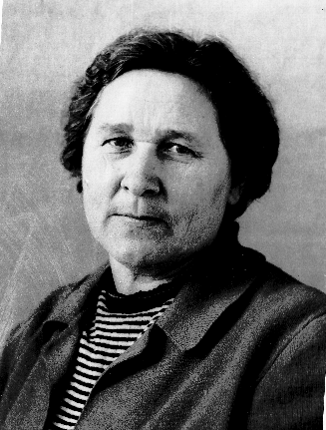
Давно закончили мы школу, давно отзвенел для нас последний звонок. Но нельзя забыть светлые, веселые школьные годы.
Вспоминаются прежде всего учителя и одноклассники. В нашем классе было два первых учителя – это Шулайкина Екатерина Петровна и Мазина Лилия Кондратьевна. Благодаря их труду и терпению, мы сделали первые шаги в большую и прекрасную страну под названием «Школьная пора». А потом их эстафету приняла наш классный руководитель Кваскова Вера Ивановна. На протяжении пяти лет она была для нас верным другом и мудрым советчиком.
Памятным событием был приход в школу нового директора – Калимуллиной Валентины Васильевны. Нас сразу покорили удивительное обаяние и строгость «новой хозяйки». Валентина Васильевна вела в нашем классе уроки русского языка и литературы. Каждый день в класс входила женщина, которая помогла нам понять и полюбить Пушкина и Некрасова, Тургенева и Достоевского. Особенно запомнился вечер, посвященный творчеству А.С.Пушкина. В длинном коридоре старой школе горели свечи, ребята рассказывали о жизни поэта, в прекрасном исполнении Горбушиной Л. звучали романсы на стихи Пушкина.
Незабываемы уроки немецкого языка Цибулиной Ларисы Матвеевны. Она раскрыла для нас новую страну, познакомила с немецкой культурой и традициями.
До сих пор с большим удовольствием мы вспоминаем уроки математики, которые проводил Алтынбаев Геннадий Петрович. Несмотря на то, что математика – наука серьезная, под руководством Геннадия Петровича мы чувствовали себя уверенно. И не было никаких сомнений в том, что мы не сможем решить какую-нибудь замысловатую задачу.
Прошло десять лет после окончания нами школы, и школьная пора вспоминается уже с более зрелым сознанием. Порой становится очень стыдно за свои детские проделки и шалости, и тогда понимаешь, сколько труда, доброты и любви вложено учителями в нас, учеников.
В заключении хотим выразить огромную благодарность всем учителям и поздравить их с юбилеем родной школы.
И. Мунишкина
и все выпускники
1987 года

Лучшие из первой
Валентина Григорьевна Змеева
Один из лучших педагогов нашей школы, профессионал своего дела, ветеран педагогического труда. 40 лет проработала учителем начальных классов. С особым чувством вспоминает она то далекое время, когда училась в первой школе.
Никогда не забыть ей лица своих любимых учителей: Васянкину Веру Ксенофонтовну, Бодяжина Семена Ильича. Строгие, но справедливые педагоги стали примером на всю жизнь… Наверное, поэтому и стала в дальнейшем учителем…
Закончила Бугурусланское педагогическое училище и всю жизнь посвятила родной школе.
«Я бы и сейчас пошла работать в школу»,- улыбаясь, говорит она.
Тот, кто стал учителем, поймет.
Какое счастье – быть полезным людям.
Цибулина Лариса Матвеевна
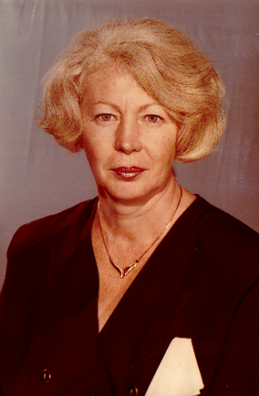

Цибулин Иван Васильевич
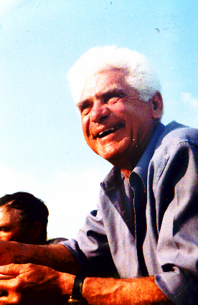

Михаил Павлович Давыденко

«В здоровом тел – здоровый дух» - таков девиз учителя физкультуры, отличника народного просвещения Михаила Павловича. Старшеклассники между собой , «за глаза» часто зовут его Палычем.
Всегда бодрый, веселый и энергичный, он прививает стремление вести здоровый образ жизни, учит их быть выносливыми, уверенными в себе, болея собранными.
«Мне нравится учитель физкультуры - Михаил Петрович. Его уроки мы посещаем с большим удовольствием. Он всегда шутит с нами, часто играет с нами в волейбол и баскетбол. Голос у него всегда командирский, любит дисциплину на уроках, и за это мы уважаем его» - так отзываются о Михаиле Павловиче его ученики.

Иванайская Тамара Николаевна

О лауреате городского конкурса «Учитель года - 95» Иванайской Тамаре Николаевне ее ученики говорят: «Это не просто учитель, а родной и близкий человек. В ее глазах всегда тепло и доброта. Она научила нас понимать лучшее в жизни».
Самое удивительное в этой учительнице – умение помочь ребенку, разглядеть в нем все самое значимое, индивидуальное и помочь ему развиться.
Тамара Николаевна стремилась раскрыть способности каждого ребенка, развить у детей желание и умение учиться, ощущать радость познания.

Антонина Иванайская

Каждый день кто-нибудь из работающих педагогов тяжело вздыхает и говорит: «Все, последний год работаю, хватит, поищу работу поспокойнее».
Но вот наступает 1 сентября и все негодующие с вдохновением переступают школьный порог, да мало того… ведут в школу взрослых дочерей с учительскими дипломами.
И волнует, радует то, что не затухает факел учительского дела, что собственные дети кладут на алтарь школы знания, вдохновение и любовь.
Есть сферы деятельности, где семейственность запрещена, а в учительском деле – она как раз кстати.
У Тамары Николаевны Иванайской пришла работать в школу дочь Антонина. Теперь они вместе делают пособия для уроков, планируют, подбирают нужную литературу, готовят родительские собрания, детские праздники, вместе отрабатывают методические приемы. А когда мать вышла победителем в школьном профессиональном конкурсе «Учитель года – 94», то радость и волнение делили пополам.

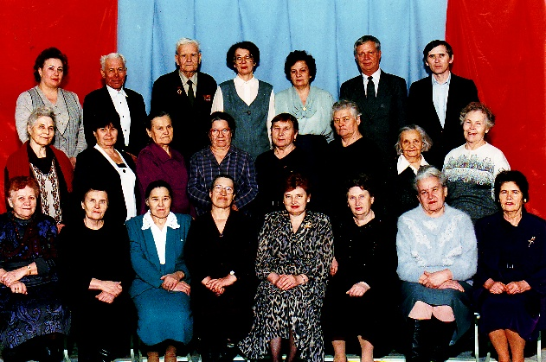

Боров Николай Денисович
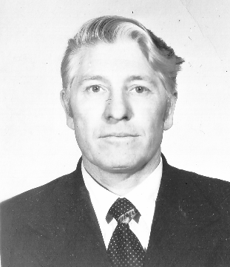

Борова Елена Николаевна
Большой педагогический опыт и житейская мудрость у учителей- ветеранов Зои Борисовны и Николая Денисовича Боровых. Казалось бы, волнения позади. Не тут-то было. Их дочь – Елена – тоже каждый день открывает школьную дверь и воспитывает у детей трудолюбие и высокую духовность, а на учительских конкурсах завоевывает призовые места.
Елена Николаевна работала учителем начальных классов с 1991 года, после окончания Подбельского педучилища.
Уроки вела интересно, ярко, тщательно готовясь к занятиям и продумывая каждый этап урока. Работала по системе Занкова. Хотя новая система и требовала от учителя постоянного самообразования, Елена Николаевна чувствовала себя свободно и уверенно. Она старалась дойти дл сердца каждого ученика, стремилась раскрыть его творческие способности. Для этого она использовала различные стимулы: всегда поддерживает, одобряет, оказывает помощь каждому ученику, развивала в них чувство собственного достоинства.
Учительница испытывала радость от малейшего успеха ребенка. Елена Николаевна вела новый предмет – экология младших школьников. Она помогала понять детям, для чего человек должен знать природные связи, учила строить свое поведение на основе знаний о взаимосвязи в ней. Елена Николаевна является лауреатом городского конкурса «Учитель года – 96».
Ярскова Н.А.

Смотрова Елена Федоровна
Как сделать каждый урок радостным и интересным? Как , активизировать деятельность учеников? Как не только передать ребятам определенную сумму знаний, но и дать им возможность ощутить радость открытия, воспитать потребность узнать все больше и больше?
Это задачу ставит перед собой, идя на каждый урок, учитель русского языка и литературы «Отличник народного просвещения», лауреат двух городских конкурсов Смотрова Елена Федоровна.
Она считает, что наша среда существования – в том числе и языковая – должна быть здоровой, очищенной от вредных примесей, пригодной для самовозрождения и обновления.
«Доброе, правильно произнесенное слово – по словам Елены Федоровны, - несет не только нравственное и духовное здоровье, но и физическое».

ЗАСЛУЖЕННЫЕ УЧИТЕЛЯ РОССИИ:
Рамзаева Александра Григорьевна
Бодяжин Николай Ильич
Бодяжин Семен Ильич
Кайдарова Ксения Ивановна
Панюшев Гелий Евгеньевич
Ермачков Гурий Васильевич
ОТЛИЧНИКИ НАРОДНОГО ПРОСВЕЩЕНИЯ.
Калимуллина Валентина Васильевна
Свитченко Валентина Ильинична
Богатырева Галина Алексеевна
Алтымбаев Геннадий Петрович
Боров Николай Денисович
Даринская Валентина Николаевна
Давыденко Михаил Павлович
Максимова Любовь Ивановна
Мазина Лилия Кондратьевна
Потапова Галина Александровна
Семина Раиса Витальевна
Цибулина Лариса Матвеевна
Кваскова Вера Ивановна
Деграф Элла Генриховна
Воллерт Лариса Эдвиновна
Коновалова Клара Гавриловна
Переверзина Мария Никитична
Покщаев Рафаил Григорьевич
Калинина Мария Афанасьевна
Шулайкина Екатерина Петровна
Герой Советского Союза Бондарев Александр Митрофанович много лет проработал завучем.
Героями школы зовут двух простых незаметных женщин Куликову Дарью Михайловну и Ендулову Марию Ивановну. Очень редко найдешь в школах техничек, которые бы отдали всю жизнь школе. Обе работали более чем по 30 лет.
Дарья Михайловна с 1 августа 1948 года по март 1983 года; Мария Ивановна с 1959 года по 1 февраля 1994 года.

На сельскохозяйственные работы привлекались учащиеся 8 – 10 классов, в колхозы Егинского сельсовета, Рысайкинского, на огороды сельпо. Создавались бригады по заготовке и подвозу дров для отопления школы.
Смех, веселье, шутки сопровождали и детей и взрослых во время работы свекольных колхозных полях: пололи, да не один раз, убирали, очищали. Но и такое было: за работу получали натурой (и не один раз), так в 1961 году получили:
- 8а – 20 кг. сахара
- 8б – 20 кг. сахара
- 9а – 45 кг. сахара
- 9б - 45 кг. сахара
С увлечением дети собирали материал для краеведческого уголка. Все совместные дела сплачивали коллектив, подстегивали нерадивых, оставляли в памяти много смешных и курьезных воспоминаний. Стремились сделать больше и лучше. Ведь победителю вручались грамоты, а иногда на класс – подарки и денежные премии. А дружинные сборы «Наши отцы – защитники Родины», «Дружба народов», «Труд – дело чести», конкурсы на лучший пионерский сбор, выпуски праздничных и юмористических газет. А сколько тепла, радости, счастья оставляли пионерские костры, искры от них до сих пор светятся у взрослых, сейчас бывших участников. Итогом 50 – летия пионерских дел была работа 10 мая 1972 года. (В ознаменовании 50 – летия пионерской организации имени В.И. Ленина).
О работе школы, учителей, их вкладе в дело обучения и воспитания говорит и такой штрих: в мае 1963 года школа рекомендует на учебу в Куйбышевский педагогический институт: на следующие специальности:
ностранный язык: Курмаеву Галю, Чурикову Лиду, Ваймер Валю, Маркелову Лию, Богатыреву Любу, Суханкину Таню, Пятаеву Ольгу, Косульникову Галю; музыка: Елизарову Веру, Белянову Валю; биология: Мустаеву Таню.
Почти все они закончили этот институт.
Большая методическая работа красной чертой проходит в 60-е начало 70-х годов. Здесь же встает вопрос об оснащении школы техническими средствами.
Школа работает над проблемой «Осмысливание, а не заучивание».
Изучается передовой опыт, обсуждаются новинки теоретической и методической литературы; ставится вопрос об улучшении межпредметных связей, о воспитании навыков культурного поведения. Вся эта работа проводилась разнообразно: диспуты, конференции, партсобрания, родительские собрания, производственные совещания, музыкальные вечера, лекции, концерты, олимпиады, на которых обсуждались вопросы:
- формирование личности учащихся через пионерскую и комсомольскую организации;
- от Корчагина до наших дней;
- такт учителя и культура поведения учащихся;
- лекции-концерты, посвященные Глинке, Горькому, Шолохову;
- о классном и внеклассном чтении учащихся;
- о педагогической пропаганде среди родителей;
- культура поведения учащихся и родителей;
- о поощрении и наказании;
- личный пример родителей;
- труд в семье – основа воспитания;
- воспитание характера;
- требование к уроку;
- единые требования к учителям.
- повышение качества знаний и навыков;
- совершенствование методов учебного процесса;
- индивидуальные методы обучения;
- школа – центр воспитательной работы;
- использование технических средств;
- организация краеведческой работы;
- обмен опытом: опыт моей работы в начальных классах;
- творческие работы детей;
- тематические конференции;
- развитие логического мышления на уроках;
- использование дидактического материала;
- наглядные пособия;
- индивидуальная работа на уроках;
- воспитание интереса к знаниям на уроках;
- эстетическое воспитание учащихся.
Сорок лет с 1945 по 1985 год в нашем городе существовала вечерняя школа рабочей молодежи. До 1973 года, то есть 28 лет она была квартирантом школы №1. Рафаил Григорьевич Покщаев, человек большой души, бывший директор ШРМ.
Человеку более 85 лет, но его жизнь насыщена до предела. Он и дня не может прожить без общественной работы. А в далекие 30- е годы это был молодой красивый учитель, который часть своей жизни отдал и первой школе. Но самой дорогой для него была и осталась ШРМ. Он помнит почти всех своих учеников, очень тепло отзывается о них. Многие имена руководителей производств, инженерно-технических работников, врачей, учителей – учеников вечерней школы - известны в городе.
1973-1983 год. Директором школы №1 работает Борисова Инесса Михайловна, завучем Коновалова Нина Гавриловна. За эти годы были построены новые мастерские, школа была подключена к центральному отоплению, канализации, подведена вода, оборудована столовая, создана кабинетная система обучения, в 1977 году проведена паспортизация классов. Были приобретены телевизоры, пианино. С 1974 года школа стала школой продленного дня.
Благодаря тесному сотрудничеству с Домом пионеров и РДК проводились просмотр художественных фильмов, встречи с интересными людьми города, кружковая работа. С этого же года с ослабленными здоровьем получают бесплатное дополнительное питания.
Дети были активными участниками смотров художественной самодеятельности, которые проходили под девизом: «Берем с коммунистов пример», «60-летие образования СССР», «Поем о Родине», «Дети всей страны делу Ленина верны». Неоднократно были призерами смотров, а в марте 1980 года в г. Отрадном принимали участие в зональном заключительном смотре художественной самодеятельности восьмилетних школ. Руководители кружков Халилов В.Х., Иванов, Павлова Л.И. Особое внимание уделялось военно-патриотическому воспитанию на примере участников ВОВ, передовиков производства. Ежегодно шла подготовка и проводились игры «Зарница», в которых участвовали коллективы и детей, и учителей.
Васюткин В.В. был любимцем у детворы. Это он прививал им любовь к спорту. Именно здесь были прекрасные юноши – лыжники, здесь родилась лучшая хоккейная команда, которая участвовала в соревнованиях на первенство школ города, на приз зональных соревнований «Золотая шайба» (1979 год), областных финальных соревнований в марте 1979 года в составе:
Неизвестного Олега,
Трякина Славы,
Пономарева Виталия,
Макарова Вадима,
Юршова Саши,
Климина Вадима,
Власова Вовы,
Харисова Рената,
Малахова Славы,
Титаренко Кости.
Лыжи были в меньшем почете, чем коньки: Всесоюзная игра «Старты надежд», финальные игры «Зарница», соревнования на призы «Лыжня России», «Закрытие сезона года», «Снежный снайпер», принимали участие (1979 год) в зональных соревнованиях в г. Кинеле. Учащиеся школы были участниками зимних и летних кроссов, эстафет на приз «Золотая осень», лучшего шахматиста, шашиста.
Интересную и полезную работу проводили летом и осенью. На пришкольном участке выращивали, под руководством Квасковой В.И., лекарственное сырье – календулу, которое сдавали в аптеки города; создавались бригады по сбору дикорастущих лекарственных трав; бригады по ремонту школы. А в летний период все старшеклассники работали и жили в лагере труда и отдыха при совхозе «Садовод» в Подбельске.
Большую помощь школе оказывали председатели общешкольных родительских комитетов: Ревякин Павел Иванович и Зибров Виктор Петрович, руководители шефских организаций: АТП (Федечкин, Соловьев), битумный завод (Зибров В.П.), маслодельный (Анисимов В.И.), постоянно оказывали помощь в ремонте школы, в приобретении наглядных пособий, в проведении экскурсий, походов. А их с 1973 по 1982 год было очень и очень много. Это и походы по родному краю (и летом, и зимой), поездки в Куйбышев, Ульяновск, Тольятти, Бугуруслан, Москву, Киев.
Велась постоянно работа с «трудными» детьми. Каждый находился в поле зрения администрации, классных руководителей и родительских комитетов.
Большое значение придавалось изучению русского языка и литературы, математики – основам наук. Развитие речи, развитие логического мышления, познавательных интересов прежде всего проводится на этих уроках. По особым контролем были уроки по развитию речи, внеклассного чтения. кроме выполнения учебных планов и программ, проводили большую внеклассную работ: конкурсные сочинения, внутришкольные олимпиады по разным предметам, общественный смотр зданий, предметные вечера, на уроках – минутки поэзии. А уроки внеклассного чтения были настоящим праздником для детей. Они поводились как читательские конференции, диспуты. В сентябре обязательным мероприятием было проведение биологами или Дня леса, или осеннего была.
Вот и середина 80-х годов. У руля школы встает замечательный человек Калимуллина Валентина Васильевна.
С 1983 года введены спортивные часы в расписание, через год – пионерская комната.
В эти же годы был заключен договор с районной аптекой по изготовлению бумажных пакетов и сдаче их аптечным учреждениям. Их изготавливали на уроках общественно-полезного производительного труда.
Активное участие коллектив школы принимал в городских смотрах «Наша школьная страна», «Праздниках знаний», в создании агитбригад, в месячниках и днях оборонно-массовой работы. Полны веселья, смеха, игр были Дни здоровья. Соревнования по гимнастике, легкой атлетике, санитарных постов, «День бегуна», спартакиады, легкоатлетические кроссы «Золотая осень», памяти З.Г. Михайлова, туристические походы, загородные экскурсии – неотъемлемая часть жизни детей этих лет. Была оборудована волейбольная площадка, встречи с волейболистами и баскетболистами города, области. А для учителей традицией стали ежегодные майские дни отдыха на природе и осенние грибные вылазки в лес, зимние лыжные походы.
Особое внимание уделяется вопросам культуры поведения, дисциплине через пионерскую и комсомольскую организации под девизом:
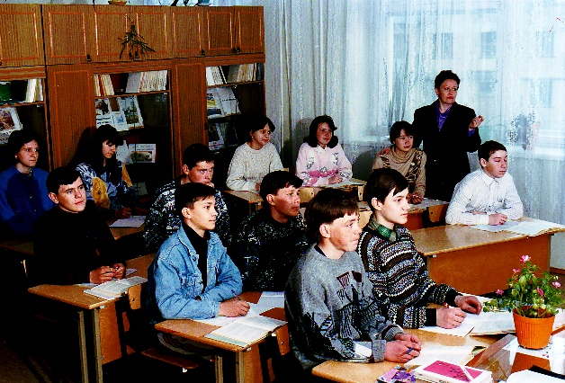
Школа – наш дом, наведем порядок в нем.
Чистота, личная аккуратность, гигиена – залог бодрости и здоровья.
Пионеры – друзья прекрасного.
Войди в природу другом.
Уважай старших, заботься о младших.
В человеке должно быть все прекрасно: и душа, и одежда, и мысли.
Трудом украшается Земля.
Пионерия на марше.
Этому помогали поездки – экскурсии в город Куйбышев, Ульяновск, Воронеж, Рязань, Минск – Каунас – Вильнюс, Волгоград, Минск-Брест с творческим отчетом; посещение драмтеатра, сел нашего района. Но не только поездки – экскурсии проходили для детей, организованы они были и для учителей по городам-героям.
Ежегодно работает летний и зимний пришкольный оздоровительный лагерь.
Впервые учителя за общественную работу дважды получали денежную премию.

Шабер Марта Федоровна

Шабер Марта Федоровна, 1958 года рождения, в 1979 закончила Кокчетавский педагогический институт иностранных языков по специальности немецкий язык и, проработав 14 лет учителем иностранного языка в различных городах нашей страны, пришла работать в 1 школу года Похвистнево.
Марта Федоровна являлась учителем, глубоко понимающим тенденцию возрастания роли иностранных языков в современной жизни. В построении обучения иностранном языку для успешного достижения целей она представляла учащимся возможность для формирования их языковой и коммуникативной компетенции, приобщала их к обычаям, традициям, понятиям, культуре народа, говорящего на немецком языке.
Учитель максимально адаптировалась к индивидуальным особенностям ученика, обеспечивала мотивацию изучения немецкого языка, создавала благоприятную атмосферу для общения.
В структуру урока включала введение в тему, активный опрос, перенос знаний на жизненную ситуацию, зрительные опоры, материалы страноведения, беспереводочное чтение, творческие виды работ, обязательную оценку деятельности всей группы и каждого ученика в отдельности.
Большинство учащихся Марты Федоровны умели осуществлять свое речевое поведение в соответствии с знаниями, понимали на слух иноязычную речь, читали, понимали и осмысливали содержание текстов, находили ключевую информацию.
Ежегодно 40% ее учащихся 9,11 классов выбирали экзамен по немецкому языку, в течение последних трех лет учащиеся завоевывали призовые места на городских олимпиадах.
Город Похвистнево является побратимом германского города Пренцлау. Средняя школа г.Пренцлау и школа №1 г. Похвистнево в течение трех лет обмениваются делегациями учителей и учащихся. Эту тесную дружбу организовывала М.Ф.Шабер. Она готовил учащихся для поездки, организовывала переписку учащихся обеих сторон, собирала интересный материал о дружбе, используя его в урочной и внеклассной деятельности. В ноябре 1999 года сама возглавила делегацию своих учащихся в Германию. В городе Пренцлау администрация, педагогический коллектив отметили высокое мастерство владения немецким языком.
Марта Федоровна руководила школьным методическим объединением учителей иностранного языка, давала открытые уроки, делилась с коллегами своими профессиональными находками. Умело вела отслеживание уровня обученности языку в классах, находила решения по преодолению пробелов в обучении языку.
Марту Федоровну отличал особый такт в отношениях с учащимися и родителями 10-б класса, где она являлась классным руководителем, отличалась культурой поведения, организованностью, серьезным отношением к работе.
В коллективе педагогов Марта Федоровна пользовалась уважением, четыре года являлась председателем профсоюзного комитета школы. К ней шли учителя с проблемами личного и профессионального характера, и она тепло и доверительно помогала и словом и делом.
Учительские конкурсы мастерства, чествование ветеранов, юбиляров, веселые капустники, поездки в театр, в музеи – эти интересные мероприятия профсоюзный лидер организовывала с мастерством и вдохновением.
За активную работу по бучению и воспитанию учащихся М.Ф.Шабер награждена Почетными грамотами администрации города, городского и областного управления образования.
Калимуллина В.В

